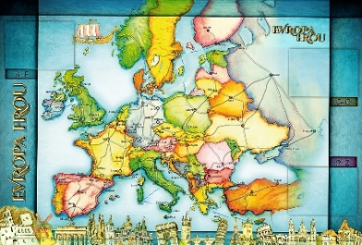
TÝDENNÍ PLÁN NÁMOŘNICKÉ
TŘÍDY 5. A

28. TÝDEN  OD 8. 3. DO 14. 3. 2021 | CO MĚ tento týden ČEKÁ | MÉ POVINNOSTI  A DOPORUČENÍ  NA PROCVIČOVÁNÍ | JAK SE HODNOTÍM
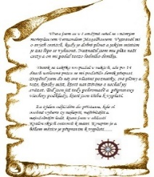  ČESKÝ JAZYK  ČTENÍ  TVOŘIVÉ PSANÍ | Zájmena: vyhledávám v textu, určuji a třídím, skloňuji, píši gramaticky správně. U 86, 87 PS 54, 55  Čtu si ze své knížky. Poslouchám příběh, pracuji s textem.  Odevzdávám čtenářský deník  se zápisem. | Píši do deníku každý den dvě rozvité věty. V každé větě napíši alespoň jedno zájmeno.  Podle zadaných kritérií napíši zápis do čtenářského deníku a donesu (dodám) jej do středy 10. 3. na recepci.  Pracuji podle zadání na GC.
MATEMATIKA  INFORMATIKA | Objem a povrch. Jednotky obsahu a objemu. Provádím početní operace s velkými čísly. Převody jednotek.  Informatika:  Podle zadání na GC. | Procvičuji si početní úlohy  na webových portálech, kde mám účty nebo, které najdu v doporučení na GC.  Pracuji podle zadání na GC.
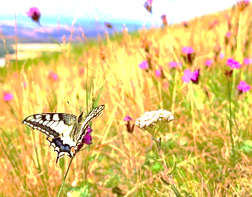  PŘÍRODNÍ VĚDY | Vylučovací ústrojí, oběhová soustava, dýchací soustava – testík  Kdo řídí naše tělo – nervová soustava  U 30, 31 PS 18  0pakování PS 19 | Procvičuji si podle kódů v PS na www.skolasnadhledem.cz
SPOLEČENSKÉ VĚDY | Prezentuji referát na zadanou evropskou zemi.  Průmysl dříve a dnes – testík  Co vypěstujeme u nás – rostlinná výroba v ČR U 58, 59 PS 31 | Pracuji s mapou České republiky, plním zadané úkoly na GC.  Procvičuji si podle kódů v PS na www.skolasnadhledem.cz
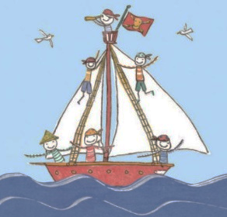  VÝCHOVY | TV Protahování a posilování s Vítkem + plním čtvrteční výzvy!!!  VV Podle zadání v GC  PČ Podle zadání v GC  HV Podle zadání v GC  OSV Upevňuji svou vůli, učím se překonávat překážky.

Milí Námořníci a milí rodiče, nezbývá mi než Vás všechny přivítat po jarních prázdninách opět jen slovy v týdenním plánu a na ranním kruhu. Vypadá to bohužel, že se určitě ještě v měsíci březnu budeme učit distančně. Změnou bude, že se k nám připojí od příštího úterý studenti pedagogické fakulty UK v Praze, kteří si tak velmi netradičně vyzkouší praxi ve škole. Díky tomu se nám mění rozvrh. Ten si společně v pondělí nastudujeme a vy se podle něj budete chystat na naše online setkání už od této středy. Do středy poprosím o předání čtenářských deníků do krabice naší třídy ve škole (někteří již naopak mohou své deníky vyzvednout), stále jsou tam ocenění za Masopust
a únikovku Harryho Pottera. Všem nám přejeme příjemný březnový týden s dobrou náladou.
Lucka a Alice

